**Домашние обязанности**

**3-хлетнего ребенка**

**• Собрать и положить игрушки**

**в надлежащее им место.**

**• Положить книги и газеты на полку.**

**• Отнести салфетки, тарелки и приборы на стол.**

**• Убрать за собой крошки, оставшиеся после еды.**

**• Держать в чистоте свое место**

**за столом.**

**• Чистить зубы, мыть и**

**вытирать руки и лицо, причесываться.**

**• Раздеваться, одеваться.**

**Домашние обязанности**

**4-хлетнего ребенка**

**• Помогать прибирать в саду и**

**во дворе на даче.**

**• Помогать расстилать и**

**убирать постель.**

**• Протирать пыль.**

**• Намазывать масло на хлеб.**

**• Делиться с друзьями**

**игрушками.**

**• Доставать из почтового ящика почту.**

**• Играть дома без постоянного наблюдения и без постоянного внимания взрослых.**

**• Развешивать носки и носовые платки на сушке.**

**• Помогать складывать полотенца.**

**Домашние обязанности**

**5-тилетнего ребенка**

**• Самостоятельно наливать себе питье.**

**• Сорвать с грядки салат и зелень.**

**• Расстилать и убирать кровать, прибирать комнату.**

**• Самостоятельно одеваться и убирать одежду.**

**• Помогать прибирать квартиру. • Помогать мыть машину.**

**• Помогать выносить мусор.**

**• Кормить своего питомца и**

**убирать за ним.**

**• Самостоятельно завязывать шнурки.**

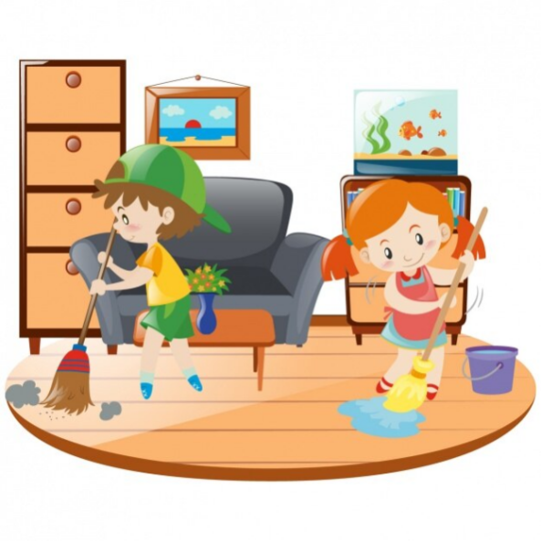

**Домашние обязанности**

**6-тилетнего ребенка**

**• Самостоятельно подбирать себе одежду по погоде или для определенного случая.**

**• Пылесосить ковер.**

**• Поливать цветы и растения.**

**• Чистить овощи.**

**• Готовить простую пищу (горячие бутерброды, вареные яйца).**

**• Прогуливать домашних животных.**

**• Нести ответственность за свое мелкие раны.**

**• Накрывать на стол.**

**Домашние обязанности**

**7-летнего ребенка**

**(первый класс)**

**• Собирать вещи в школу. • Быть на посылках у родителей.**

**• Нести пакеты с продуктами.**

**• Самостоятельно без напоминаний вставать по утрам и ложиться спать вечером.**

**• Быть вежливым и учтивым с другими людьми.**

**• Оставлять после себя в порядке ванну и туалет.**

**• Гладить простые вещи.**

**Почему маленькие дети должны помогать родителям по дому, зачем им нужны домашние обязанности?**

**• Чувство принадлежности к семье. Выполняя домашние дела, ребенок будет чувствовать себя необходимыми в семье, способным внести свой собственный вклад в семейное благополучие и поэтому быть ее полноправными членом.**

**• Забота о будущем. Дети, у которых вообще не было никаких домашних обязанностей, не способны позаботиться о себе сами и остаются детьми даже тогда, когда все их сверстники уже повзрослели.**

**• Организованность. Ежедневное выполнение домашних обязанностей в семье помогает ребенку стать более организованным и перенести это качество на другие сферы жизни: учеба, отношения с учителями, родителями, отношения со сверстниками.**

**• Ребенок, который умеет сам себя обслуживать, будет более успешен в самостоятельной жизни, независим, уверен в себе и в своих силах.**

******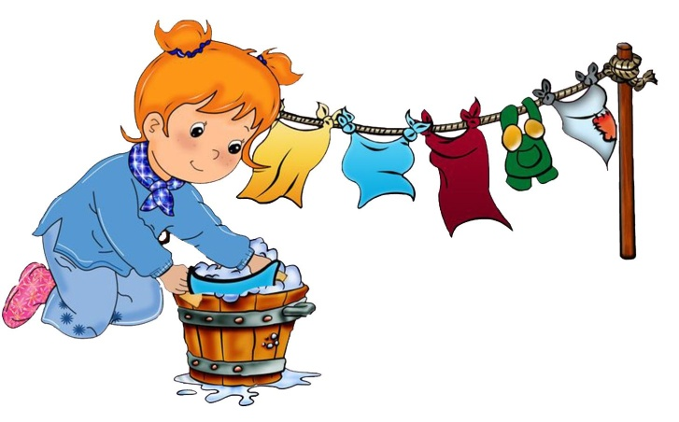

***Любите своих детей и помогите им вырасти самостоятельными!***

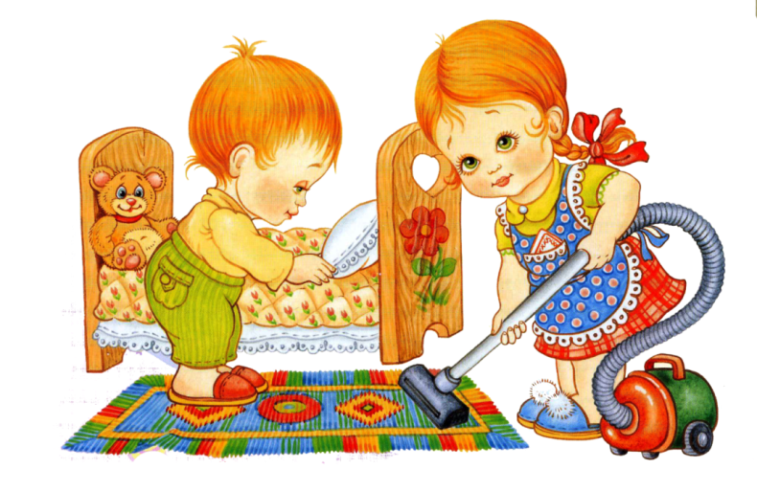

**Муниципальное бюджетное дошкольное образовательное учреждение**

**«Детский сад № 21 «Золотой ключик» комбинированного вида»**

***Домашние обязанности ребенка по возрасту***

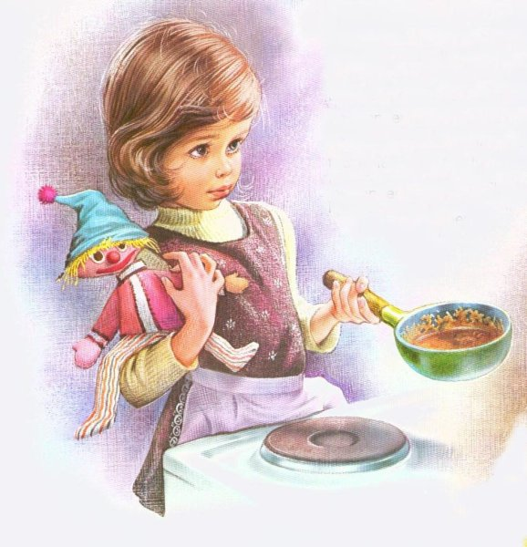

**Составила: учитель-дефектолог:**

Юлия Владимировна Мальцева